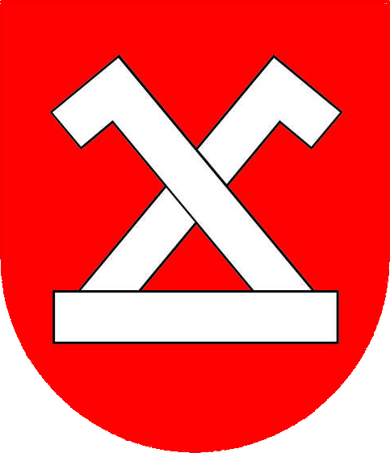
Urząd Miasta i Gminy Chodecz

ul. Kaliska 2, 87-860 Chodecz, tel/fax: (054) 2848070
urzad@chodecz.pl, www.chodecz.pl, www.bip.chodecz.pl

Chodecz, 13.12.2021 r.

In.272.13.2021

INFORMACJA O KWOCIE, JAKĄ ZAMAWIAJĄCY ZAMIERZA PRZEZNACZYĆ NA SFINALIZOWANIE ZAMÓWIENIA

Nazwa zadania: „Dostawa artykułów żywnościowych na potrzeby wyżywienia dzieci w Szkole Podstawowej im. Tadeusza Kościuszki w Chodczu w roku szkolnym 2021/2022”

Na podstawie art. 222 ust. 4 ustawy z dnia 11 września 2019 r. – Prawo zamówień publicznych (Dz.U. z 2019 r., poz. 2019 ze zm.) Zamawiający informuje, że kwota jaką zamierza przeznaczyć na sfinalizowanie zamówienia wynosi 160 000,00 zł brutto.

Burmistrz Chodcza
Jarosław Grabczyński

